

Москва 13 ноября 2016г.

Дорогие друзья,

Рады пригласить вас на Вечер Античной драмы **«Троянская война и начало европейской истории»** в рамках **Проекта «Вдумчивые чтения»,** который состоится **17 ноября 2016г. в Библиотеке-Читальне им. И.С.Тургенева** (Адрес: Москва, Бобров пер., 6с1, м. Тургеневская/Чистые пруды) с участием актеров московских театров и экспертов из сферы гуманитарного знания. На вечере артисты представят вниманию зрителей отрывки античных трагедий, произведений, входящих в копилку шедевров всемирного литературного наследия, по окончанию которых состоится обсуждение с участием экспертов

Актеры исполняющие монологи и драматические произведения: **МАРИЯ СКОСЫРЕВА, АМАДУ МАМАДАКОВ, ЛИКА НИФОНТОВА, АННА ТЕРЕХОВА, МАРИНА ДУБКОВА, АЛЕКСЕЙ ОСИПОВ, ТАТЬЯНА ВЛАДИМИРОВА**, **ТЕОДОРА ЯННИЦИ**. Среди них и директор Греческого Культурного Центра – ГКЦ Теодора Янници, выступит с отрывками роли *Андромахи* из бессмертного и вечно актуального произведения Еврипида «ТРОЯНКИ», пьесы с мощнейшим антивоенным посылом.

__________________________

«Вдумчивые чтения» - жанр, соединяющий в рамках социального проекта творчество и искусство диалога.

**Главной целью** проекта является создание междисциплинарной коммуникативной площадки, которая помогает посмотреть на литературное произведение с разных точек зрения (с позиции социолога, психолога, философа, культуролога и др.), обнаружить в диалоге с экспертами разнообразие смыслов, присутствующих в этом произведении и на основе нового опыта определить в группе зрителей (обсуждение идет в малых группах) какие ценности разделяет/не разделяет каждая группа.

Пол окончанию выступлений артистов, состоится обсуждение с участием экспертов.

**ГОСТИ ЭКСПЕРТЫ**

д. философ. н. СЕРГЕЙ КЛЯГИН

к. исскуств. СЕРГЕЙ КОНАЕВ

к. ист. н. ТЕОДОРА ЯННИЦИ

научн. рук. клиники «Виталис» ЕКАТЕРИНА БУХАРИНА

Организатором явился социальный проект «Эхо Небес. Голоса русских актеров», автор идеи и Художественный Руководитель проекта, режиссер Театра «Et cetera» **Валерия Устинова**.

Вход свободный, по регистрации: [ehonebes@yandex.ru](mailto:ehonebes@yandex.ru)

**Ждем Вас 17 ноября 2016г в 20:00 по адресу:**

**Адрес: Москва, Бобров пер., 6с1.**

**(м. Тургеневская/Чистые пруды)**

**Тел.: (495) 625-82-47**

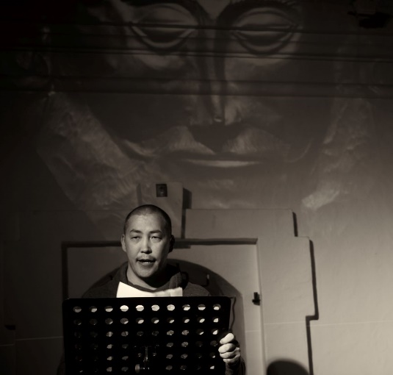 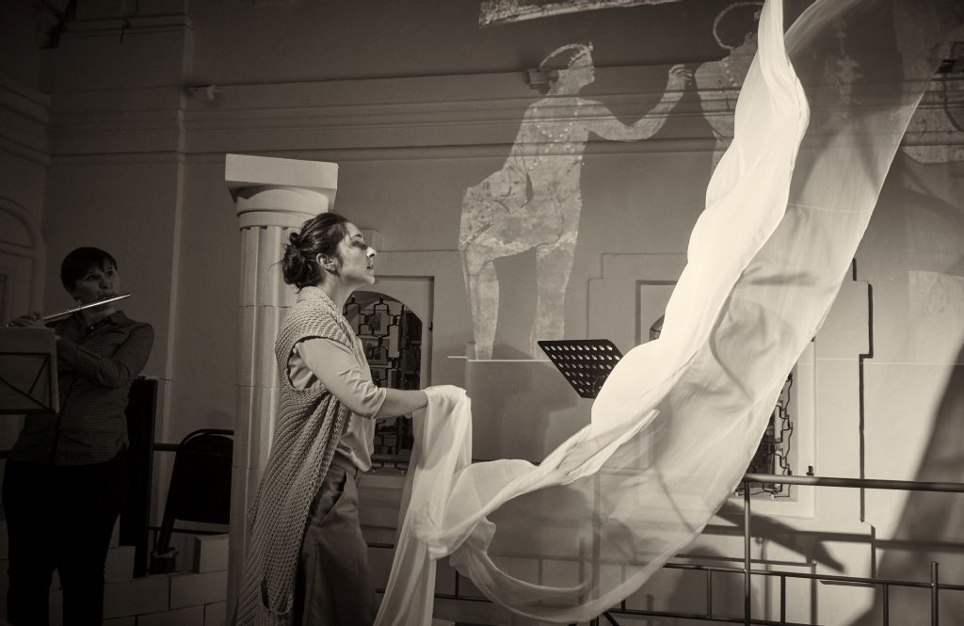

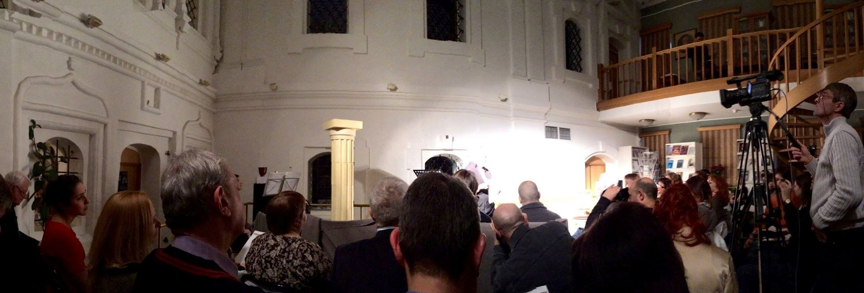

Μόσχα, 13 Νοεμβρίου 2016

Αγαπητοί φίλοι,

Είμαστε στην ευχάριστη θέση να σας καλέσουμε στην ποιητικό-θεατρική βραδυά αρχαίου δράματος **«Ο πόλεμος της Τροίας και η έναρξη της ευρωπαϊκής ιστορίας»** που θα πραγματοποιηθεί την Πέμπτη 17 Νοεμβρίου 2016 , ώρα 20.00, στη Βιβλιοθήκη Ι.Σ. Τουργκένιεβ (επί της οδού: 6, Bobrov pereulok, stroenie 1, metro station “Turgenevskaya”, “Chistie prudi”).

Η βραδυά εντάσσεται στο ευρύτερο πλαίσιο ποιητικό-θεατρικών παρουσιάσεων **«Σκεπτόμενη ανάγνωση»** της σκηνοθέτιδος του Θεάτρου «Et cetera» **Βαλέριας Ουστίνοβα**, που περιλαμβάνουν σκηνική παρουσίαση-απαγγελία από διάφορους ηθοποιούς αποσπασμάτων λογοτεχνικών, θεατρικών κειμένων και. στη συνέχεια, συζήτηση με συμμετοχή καλλιτεχνών, επιστημόνων, εμπειρογνωμόνων.

Στη βραδυά της 17ης Νοεμβρίου απαγγέλουν οι ηθοποιοί: **Μαρία Σκοσοριόβα, Αμαντού Μαμακάντοβ, Λίκα Νίφοντοβα, Άννα Τέρεχοβα, Μαρίνα Ντουμπκόβα, Αλεξέι Όσιποβ, Τατιάνα Βλαντίμιροβα, Δώρα Γιαννίτση.**

Η **διευθύντρια του Κέντρου Ελληνικού Πολιτισμού-ΚΕΠ Δώρα Γιαννίτση** θα προβεί σε σκηνική παρουσίαση αποσπασμάτων του ρόλου της *Ανδρομάχης* από τις **«ΤΡΩΑΔΕΣ»** του ***Ευριπίδη***. Πρόκειται για ένα αριστούργημα της παγκόσμιας λογτεχνικής κληρονομιάς, έργο με έντονα ανιπολεμικά μηνύματα, διαχρονικό και επίκαιρο, ιδίως στην εποχή μας.

Με το πέρας της σκηνικής απαγγελίας, θα ακολουθήσιε συζήτηση με τη συμμετοχή των εξής κάτωθι επιστημόνων-εμπειρογνωμόνων:

* Σεργκέι Κλιάγκιν, διδάκτωρ φιλοσοφίας
* Σεργκέι Κονάγιεβ, διδάκτωρ ιστορίας της τέχνης
* Θεοδώρα Γιαννίτση, διδάκτωρ ιστορίας, δ/ντρια Κ.Ε.Π.
* Γιεκατερίνα Μπουχάρινα, διευθύντρια της Κλινική «Vitalis»

Η είσοδος είναι ελεύθερη για το κοινό, θερμή παράκληση να καταχωρηθείτε στην ηλεκτρονική διεύθυνση: [ehonebes@yandex.ru](mailto:ehonebes@yandex.ru)

**Σας περιμένουμε: Πέμπτη 17 Νοεμβρίου 2016 , ώρα 20.00**,

**Βιβλιοθήκη Ι.Σ. Τουργκένιεβ:**6, Bobrov pereulok, stroenie 1, (

(metro station “Turgenevskaya”, “Chistie prudi”).

